Pour démarrer cette quatrième période nous avons travaillé sur l’histoire de :

**Jacques et le haricot magique**

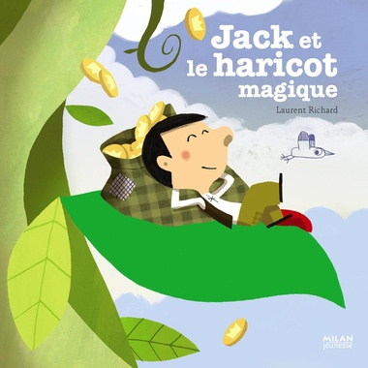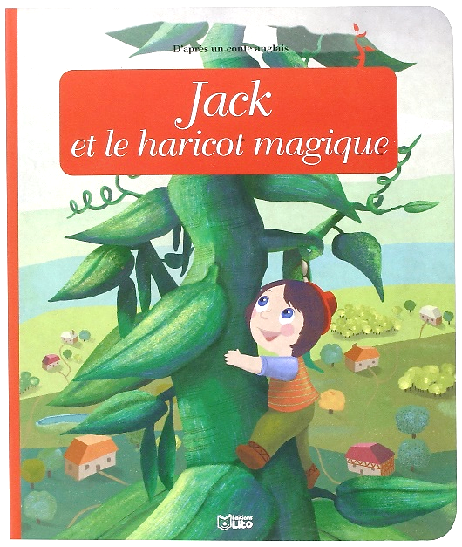

Harico-cot,

haricot magique

Refrain : Harico-cot, haricot magique

Un peu de terre, de lumière, d’eau et tu t’agites. (bis)

2- De toi chaque jour

je tâcherai de prendre soin

D’attention et d’amour

Comme l’humain tu en as besoin

Comme la terre, l’eau, l’air

Du soleil et d’sa lumière

Quand viendra le printemps

Je te changerai de pot de terre

Quelque part t’attend un jardin

Loin de leur serre

D’eau fraîche je t’arroserai

Sur ta tige je grimperai

La vue d’en haut est de toute beauté

Ma vie d’géant et rêve exaucé

1. Un jour t’as quitté ta cosse

Et tous tes sœurs et frères

Pour trouver ta place

Ici dans la terre

Que tu perceras

pour davantage de lumière

T’élevant vers le ciel

pour prendre d’la hauteur et de l’air.

Tu caresseras les nuages

Eclairé par les étoiles

Prends garde aux araignées

Aux dégâts de leur toiles

Suis ta voie…droit dans le ciel

Cette lumière qui t’attire

Pour toi est essentielle…

Menacés par la famine, Jack et sa mère décident d'aller vendre leur vache au marché. En chemin, Jack fait la rencontre d'un étrange personnage qui lui propose, en échange de l'animal, une poignée de graines magiques ?

Jack décide de lui faire confiance. Il en sera grandement récompensé : une fois plantées, les graines donnent naissance à un fabuleux haricot qui grimpe jusqu'au ciel.

Cet étrange escalier va lui donner accès à la maison de l'ogre et à ses trésors.

Ainsi, après avoir triomphé de plusieurs épreuves, Jack s'en retournera chez lui doté d'une fortune qui permettra à la mère et au fils de couler des jours heureux, libérés pour toujours des soucis et du besoin.